Unit 2 How do you come to school? 第二课时
预习要求：
- 复习Story time, 跟读课文，能够根据图片将课文内容复述。
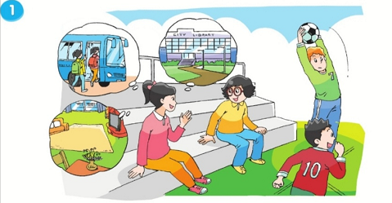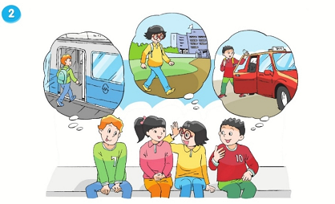
- 朗读Grammar time句子，找一找以where和how开头的特殊疑问句的结构及其回答
- 想一想以where和how开头的其他特殊疑问词的用法，举例造句并回答。

